**Бровка Матей (Broucha Matias)**

22 сентября 1799 г – свидетель венчания Павла Бровки с деревни Дедиловичи с Юстиной Скакун с деревни Осово (НИАБ 1781-27-199, лист 130, №8/1799-б).

**НИАБ 1781-27-199:** Лист 130. **Метрическая запись №8/1799-б.**

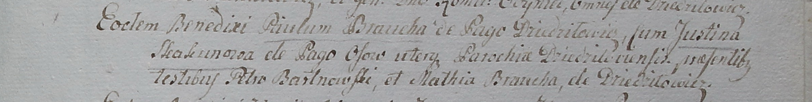

Дедиловичский костел Наисвятейшего Сердца Иисуса. 22 сентября 1799 года. Метрическая запись о венчании.

Broucha Paul – жених, с деревни Дедиловичи.

Skakunowa Justina – невеста, с деревни Осово, парохии Дедиловичской.

Bartnowski Petro – свидетель.

Broucha Matias – свидетель, с деревни Дедиловичи.

Linhart Hyacinthus – ксёндз.